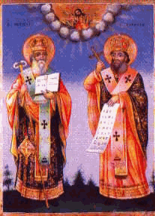
ОСНОВНО УЧИЛИЩЕ “СВ. СВ. КИРИЛ И МЕТОДИЙ”

6600 гр. Кърджали директор: 0361/ 6 53 97

гр. Кърджали, тел./факс: 0361/6 59 26, 0361/2 27 33

ул. “Републиканска” № 46 www.svetii-kardjali.org; e-mail: info-909116@edu.mon.bg

ЗАПОВЕД
№ 1408-380/22.01.2025 г.

На основание чл. 258, ал. 1, чл. 259, ал. 1, чл. 143, ал. 1 от Закона за предучилищното и училищното образование и чл. 42 от Наредба № 10 от 01.09.2016 г. за организация на дейностите в училищното образование.

ОПРЕДЕЛЯМ

Училищна комисия за изготвяне на анализ на броя на учениците в населеното място – на база получени списъци за подлежащи деца за първи клас за учебната 2025/2026 година, училищната мрежа, ДОС за физическата среда и информационното и библиотечното осигуряване на училището съобразно информационната система и стратегията на общината, както следва:

Председател: Сюлейман Мустафа – ЗДУД
Членове: 1. Павлина Митрева – Главен учител в начален етап;
2. Яна Милушева – Главен учител в прогимназиален етап;
3. Елена Младенова – Педагогически съветник;
4. Катя Ковачева – Ресурсен учител.

Училищната комисия изготвя анализ и го представя на директора на училището в срок до 07.03.2025 г.

Контрол по изпълнение на заповедта ще осъществявам лично.
Заповедта да се доведе до знанието на съответните длъжностни лица за сведение и изпълнение срещу подпис от ЗАТС – Мария Василева.

МАРИЯНА ПЕЕВА
Директор на ОУ «Св. Св. Кирил и Методий» гр.Кърджали

ЗАПОЗНАТИ:
- Сюлейман Мустафа –
- Павлина Митрева –
- Яна Милушева –
- Елена Младенова –
- Катя Ковачева –

